Resolución del Pleno del Instituto de Transparencia, Acceso a la Información Pública y Protección de Datos Personales del Estado de México y Municipios, con domicilio en Metepec, Estado de México, de fecha doce de febrero de dos mil veinte.

VISTO el expediente formado con motivo del recurso de revisión 08732/INFOEM/AD/RR/2019, promovido por el C. Xxxxxxx Xxxxxxxx Xxxxx, en lo sucesivo EL RECURRENTE, en contra de la respuesta del Ayuntamiento de Atlacomulco, en lo sucesivo EL SUJETO OBLIGADO o responsable, se procede a dictar la presente resolución con base en lo siguiente:

RESULTANDO

I. En fecha dieciséis de octubre de dos mil diecinueve, EL RECURRENTE presentó a través del Sistema de Acceso, Rectificación, Cancelación y Oposición de Datos Personales del Estado de México, en lo subsecuente EL SARCOEM, ante EL SUJETO OBLIGADO, la solicitud de acceso a datos personales, a la que se le asignó el número de expediente 00002/ATLACOM/AD/2019, mediante la cual requirió:

Número de Solicitud | Contenido
00002/ATLACOM/AD/2019 | Con fundamento en lo dispuesto en la Ley de Protección de Datos Personales en Posesión de Sujetos Obligados del Estado de México y Municipios y demás relativos. Solicito acceso a mis datos personales, contenido en documentos, expedientes o registros albergados en los archivos físicos o electrónicos en posesión de este sujeto obligado AYUNTAMIENTO DE ATLACOMULCO. Por lo que solicito lo siguiente: 1. Recibos de pago de nómina del periodo comprendido de 1 de septiembre de 2017 al 31 de octubre de 2019. 2. Expediente laboral que obre en los archivos de las áreas de este sujeto obligado. 3. Documento de alta y baja, enteros en materia de seguridad social, clave de ISSEMYM y cumplimiento de requisitos fiscales. Así como cuotas y aportaciones pagadas al ISSEMYM. 4. Códigos QR, Sellos y cadenas digitales, número de empleado, retenciones de seguridad social y créditos con Instituciones o empresas, entre otras en donde contengan mis datos personales. 5. Numero de cuenta bancaria y clave interbancaria donde se depositaba o transfería el pago del salario quincenal, así como nombre de las instituciones bancarias y los expedientes o folios que amparen contratos y operaciones realizadas con estas instituciones. 6. Enteros de impuestos de las retenciones de nómina. 7. Contrato laboral o documento de base laboral. 8. Documento de alta y baja laboral. 9. Documento de control de asistencia por huella o firma de entrada y salida desde el 1 de septiembre de 2017 al 31 de octubre de 2019. 10. Emisión de constancias laborales, administrativas y de identificación, entre otras. 11. Documentos o archivos generados por plataformas digitales o instituciones en a las que se le hallan transmitido información de mis datos personales.( ISSMYM, OSFEN, ETC) 12. Archivos o documentos de control interno, auditoría, administrativos y laborales. 13. Y cualquier otro documento o archivo que contenga mis datos personales. Para facilitar su búsqueda y localización anexo la siguiente información: Nombre: Xxxxxxx Xxxxxxxx Xxxxx. No. Trabajador: 1168 RFC: XXXXXXXXXXXXX Departamento: Unidad de Transparencia CURP: XXXXXXXXXXXXXXXXXX ISSEMYM: XXXXXXXX La información que solicito está fundada y motivada en la Ley de Protección de Datos Personales en Posesión de Sujetos Obligados del Estado de México y Municipios y demás relativos. Título Décimo, Derechos de los Titulares y su Ejercicio. CAPÍTULO PRIMERO DERECHOS ARCO, PORTABILIDAD Y LIMITACIÓN DEL TRATAMIENTO Derechos ARCO Artículo 97. Los derechos de acceso, rectificación, cancelación y oposición de datos personales son derechos independientes. El ejercicio de cualquiera de ellos no es requisito previo no impide el ejercicio de otro… Derecho de Acceso Artículo 98. El titular tiene derecho a acceder, solicitar y ser informado sobre sus datos personales en posesión de los sujetos obligados, así como la información relacionada con las condiciones y generalidades de su tratamiento, tales como el origen de los datos, las condiciones del tratamiento del cual sean objeto…

MODALIDAD DE ENTREGA: Vía SARCOEM.

II. De las constancias que obran en EL SARCOEM, se desprende que el trece de noviembre de dos mil diecinueve, EL SUJETO OBLIGADO dio respuesta a la solicitud de acceso a la información de la siguiente forma, como se muestra a continuación:
“Folio de la solicitud: 00002/ATLACOM/AD/2019
En respuesta a la solicitud recibida, nos permitimos hacer de su conocimiento que con fundamento en el artículo 53, Fracciones: II, V y VI de la Ley de Transparencia y Acceso a la Información Pública del Estado de México y Municipios, le contestamos que:
Se adjuntan respuestas.
ATENTAMENTE
L.D. Aida Sánchez Ruiz”

Cabe precisar que EL SUJETO OBLIGADO anexó a su respuesta cuatro archivos electrónicos denominados RESPUESTA SARCOEM 2.pdf, RESPUESTA 00002.pdf, ANEXO SARCOEM 00002 CONT..pdf y RESPUESTA SARCOEM CONTR..pdf, los cuales por ser del conocimiento de las partes no se inserta en el presente apartado; sin embargo, serán materia de estudio en el apartado correspondiente.
Asimismo, el archivo RESPUESTA SARCOEM 2.pdf, contiene el oficio número TMA/STE/802/2019, suscrito por el Tesorero Municipal, mediante el cual da contestación a los requerimientos planteados por el particular, manifestando que la información que solicitó se le envió en su momento al correo electrónico que tienen registrado desde que se dio de alta como servidor público.
El archivo RESPUESTA 00002.pdf, contiene el oficio número ADMÓN/RH/2275/11/19 suscrito por el Director de Administración, mediante el cual le informa al Titular de la Unidad de Transparencia que le adjuntó información que obra en sus archivos.
En relación al archivo ANEXO SARCOEM 00002 CONT..pdf, este contiene los oficios que el Contralor Interno Municipal le dirigió al solicitante; así como, el historial de manifestaciones entregadas por el mismo.
Por último, el archivo RESPUESTA SARCOEM CONTR..pdf, contiene el oficio ATL/CM/710/11/2019, suscrito por la encargada del despacho de la Contraloría Municipal mediante el cual informó y remitió a la Titular de la Unidad de Transparencia, los documentos que obran en sus archivos respecto del particular.

IV. Inconforme con la respuesta, el catorce de noviembre del año dos mil diecinueve, EL RECURRENTE interpuso el recurso de revisión objeto del presente estudio, al que se le asignó el número de expediente 08732/INFOEM/AD/RR/2019, en el que señaló como acto impugnado lo siguiente:

“La respuesta a la solicitud 00002/ATLACOM/AD/2019” (Sic)

Asimismo, como razones o motivos de inconformidad:

“Datos personales incompletos, se entreguen datos personales que no correspondan con lo solicitado. Se niegue total o parcialmente el acceso, rectificación, cancelación u oposición de datos personales o los derechos relacionados con la materia.” (Sic)

V. El catorce de noviembre de dos mil diecinueve, el recurso de que se trata se envió electrónicamente al Instituto de Transparencia, Acceso a la Información Pública y Protección de Datos Personales del Estado de México y Municipios y con fundamento en el artículo 185, fracción I de la Ley de Transparencia y Acceso a la Información Pública del Estado de México y Municipios, se turnó a la Comisionada EVA ABAID YAPUR; a efecto de que decretara su admisión o desechamiento.
VI. Con fundamento en el artículo 11 de la Ley de Protección de Datos Personales en Posesión de Sujetos Obligados del Estado de México y Municipios; 29 del Código de Procedimientos Administrativos del Estado de México, y 185, fracciones I y II de la Ley de Transparencia y Acceso a la Información Pública del Estado de México y Municipios en aplicación supletoria, al resultar procedente, en términos del artículo 129, fracción XII de la Ley de la materia, se acordó la admisión a trámite del referido recurso de revisión, así como la integración del expediente respectivo, mismo que se puso a disposición de las partes, para que, de considerarlo conveniente, en el plazo máximo de siete días hábiles, EL RECURRENTE realizara manifestaciones y alegatos, así como ofreciera las pruebas que a su derecho conviniera y, en el caso del SUJETO OBLIGADO exhibiera el Informe Justificado correspondiente; asimismo para que las partes, ofrezcan las pruebas que a su derecho convengan, en términos de los artículos 11 y 126 de la Ley de Protección de Datos Personales en Posesión de Sujetos Obligados del Estado de México y Municipios y el artículo 185, fracción II de la Ley de Transparencia y Acceso a la Información Pública del Estado de México y Municipios, en aplicación supletoria; apercibidos de que, en caso de no hacerlo se tendrán por precluidos sus derechos y sólo se recibirán aquellas pruebas supervenientes, siempre y cuando no se haya dictado resolución, de conformidad con lo previsto en los artículos 124 y 125 de la Ley de la materia.
VII. De igual forma, se requirió a las partes, para que en un plazo no mayor a siete días, manifiesten ante este Instituto, por cualquier medio, su voluntad de conciliar, contados a partir de la notificación del presente Acuerdo, de conformidad con lo establecido en los artículos 131 y 132, fracción I de la Ley de Protección de Datos Personales en Posesión de Sujetos Obligados del Estado de México y Municipios; apercibidos de que, en caso de no hacerlo, se tendrán por precluidos sus derechos, para tales efectos, en términos de los referidos numerales 124 y 125 del ordenamiento legal de referencia.
VIII. De las constancias que obran en el SAIMEX, se advierte que EL RECURRENTE no presentó manifestaciones y alegatos, ni ofreció los medios de prueba que a su derecho conviniera.

Por su parte, EL SUJETO OBLIGADO, fue omiso en manifestar su voluntad de conciliara; sin embargo, el veintiocho de noviembre de dos mil diecinueve, se recibió en la oficinas que ocupa este Instituto de Transparencia, Informe Justificado, mediante el cual ratificó la respuesta inicial otorgada a la solicitud de derecho de acceso a datos personales.

VIII. Transcurrido el plazo señalado en el párrafo anterior y, una vez analizado el estado procesal que guarda el expediente, el dieciséis de diciembre de dos mil diecinueve, la Comisionada Ponente acordó el cierre de instrucción, así como la remisión del mismo a efecto de ser resuelto, de conformidad con lo establecido en el artículo 185, fracciones VI y VIII de la Ley de Transparencia y Acceso a la Información Pública del Estado de México y Municipios;

IX. En fecha veintisiete de mayo de dos mil diecinueve, con fundamento en el artículo 181, párrafo tercero de la Ley de Transparencia y Acceso a la Información Pública del Estado de México y Municipios, se determinó ampliar el plazo para emitir resolución por un periodo de quince días hábiles; y

CONSIDERANDO

PRIMERO. Competencia. Este Instituto de Transparencia, Acceso a la Información Pública y Protección de Datos Personales del Estado de México y Municipios, es competente para conocer y resolver el presente recurso, conforme a lo dispuesto en los artículos 6, Apartado A de la Constitución Política de los Estados Unidos Mexicanos; 5, párrafos vigésimo segundo, vigésimo tercero y vigésimo cuarto, fracciones IV y V de la Constitución Política del Estado Libre y Soberano de México; 2, fracción II, 13, 29, 36 fracciones I y II, 176, 178, 179, 181, párrafo tercero y 185 de la Ley de Transparencia y Acceso a la Información Pública del Estado de México y Municipios de aplicación supletoria; 1, 81, 82, fracciones I y III, 119, 127, 128 y 129 de la Ley de Protección de Datos Personales en Posesión de Sujetos Obligados del Estado de México y Municipios; y 9, fracciones I y XXIV y 11 del Reglamento Interior del Instituto de Transparencia, Acceso a la Información Pública y Protección de Datos Personales del Estado de México y Municipios.

SEGUNDO. Legitimación. El recurso de revisión fue interpuesto por EL RECURRENTE, quien a su vez, formuló la solicitud de acceso a datos personales 00002/ATLACOM/AD/2019 ante EL SUJETO OBLIGADO RESPONSABLE, de conformidad con lo establecido en los artículos 98, y 106 párrafos tercero y cuarto, mismos que se transcriben a continuación:
“Artículo 98. El titular tiene derecho a acceder, solicitar y ser informado sobre sus datos personales en posesión de los sujetos obligados, así como la información relacionada con las condiciones y generalidades de su tratamiento, tales como el origen de los datos, las condiciones del tratamiento del cual sean objeto, las cesiones realizadas o que se pretendan realizar, así como tener acceso al aviso de privacidad al que está sujeto el tratamiento y a cualquier otra generalidad del tratamiento, en los términos previstos en la Ley.
El responsable debe responder al ejercicio del derecho de acceso, tenga o no los datos de carácter personal del interesado en su sistema de datos.
Artículo 106.
…
Para el ejercicio de los derechos ARCO solicitados será necesario acreditar la identidad de titular y en su caso la identidad y personalidad con la que actúe el representante.
Tratándose de datos personales concernientes a personas fallecidas o de quienes haya sido declarada judicialmente su presunción de muerte, la persona que acredite tener un interés jurídico de conformidad con las leyes aplicables, podrá ejercer los derechos que le confiere el presente capítulo, siempre que el titular de los derechos hubiere expresado fehacientemente su voluntad en tal sentido, o que exista un mandato judicial para dicho efecto.
…
Medios para acreditar identidad
Artículo 120. El titular podrá acreditar su identidad a través de cualquiera de los medios siguientes:
I. Identificación oficial.
II. Firma electrónica avanzada o del instrumento electrónico que lo sustituya.
III. Mecanismos de autenticación autorizados por el Instituto o el Instituto Nacional publicados por acuerdo general en el periódico oficial “Gaceta del Gobierno” o en el Diario Oficial de la Federación.
(Énfasis añadido)
Sirviendo de sustento a lo anterior, la Tesis Aislada con número de registro 2012855, emitida por el Primer Tribunal Colegiado de Circuito publicada en la Gaceta del Semanario Judicial de la Federación, Décima Época, página 2942, que establece lo siguiente:
“INTERÉS JURÍDICO E INTERÉS LEGÍTIMO EN EL JUICIO DE AMPARO.
De la fracción I del artículo 5o. de la Ley de Amparo se obtiene que el quejoso es quien aduce ser titular de algún derecho subjetivo o interés legítimo (individual o colectivo) y, a su vez, plantea que alguna norma de observancia general, acto u omisión conculca algún derecho fundamental tutelado en la Constitución Política de los Estados Unidos Mexicanos o en los instrumentos internacionales suscritos por México en la materia, a condición de que se trate, desde luego, de alguna afectación real y actual en su esfera jurídica, sea de manera directa o indirecta con motivo de su especial situación frente al orden jurídico. Ahora, el concepto de interés legítimo, como medida para acceder al juicio de amparo (tanto en lo individual como en lo colectivo), se satisface cuando el quejoso alega ser titular de algún derecho subjetivo (en sentido amplio) y reclama normas, actos u omisiones autoritarios que afectan a su esfera jurídica, directa o indirectamente. Es decir, para justificar el interés legítimo tratándose del reclamo de normas, actos u omisiones no provenientes de tribunales jurisdiccionales, no se requiere del acreditamiento de alguna afectación personal y directa (lo cual se conoce tradicionalmente como interés jurídico), sino que basta con cierta afectación real y actual, aun de manera indirecta, según la situación especial del gobernado frente al orden jurídico. Sin embargo ¿cuál es la razón por la cual el surtimiento del interés legítimo (tratándose de la impugnación de normas, actos u omisiones no provenientes de tribunales) se requiere acreditar, necesariamente, que la materia reclamada produzca alguna afectación real y actual en la esfera jurídica del quejoso? La razón estriba en que, por un lado, el juicio de amparo es improcedente contra actos inexistentes, futuros o de realización incierta y, por otro, porque aunque exista la norma, acto u omisión materia del reclamo, no basta con tener un interés simple para acudir al amparo, por ser condición necesaria demostrar, objetivamente, alguna afectación real y actual (no futura o de realización incierta) en la esfera jurídica del quejoso, en tanto que si no es cierta, real y actual, el examen de constitucionalidad versaría sobre un análisis abstracto de constitucionalidad que es ajeno al objeto y fin del amparo, porque en éste se requiere acreditar, forzosamente, la afectación jurídica en función de la existencia de la materia reclamada, a causa de la cual se plantee el perjuicio cierto, real y actual en la esfera de derecho. En efecto, para la procedencia del juicio de amparo, el interés simple o jurídicamente irrelevante es el que se puede tener acerca de lo dispuesto en alguna norma, actuación u omisión reclamable en amparo, pero que en realidad no afecta a la esfera jurídica o alguna situación especial del particular frente al orden jurídico cuestionado. De ahí que contra normas, actos u omisiones que no provengan de tribunales judiciales, administrativos o del trabajo, el interés legítimo para la procedencia del juicio de amparo, si bien no exige la existencia de algún agravio personal y directo, sí es condición el acreditamiento de cierta afectación real y actual en la esfera jurídica de quien lo promueve, aunque sea indirecta.
PRIMER TRIBUNAL COLEGIADO DEL SEGUNDO CIRCUITO CON RESIDENCIA EN CIUDAD NEZAHUALCÓYOTL, ESTADO DE MÉXICO.

Amparo en revisión 390/2015. Juana Rivera y otros. 31 de marzo de 2016. Unanimidad de votos. Ponente: Fernando Alberto Casasola Mendoza. Secretario: Pablo Andrei Zamudio Díaz.”

TERCERO. Oportunidad. El recurso de revisión fue interpuesto dentro del plazo de quince días hábiles contados a partir del día siguiente a la fecha de notificación de la respuesta impugnada, tal y como lo prevé el artículo 128 de la Ley de Protección de Datos Personales en Posesión de Sujetos Obligados del Estado de México y Municipios, que establece:
“Artículo 128. El titular, por sí mismo o a través de su representante, podrán interponer un recurso de revisión ante el Instituto o la Unidad de Transparencia del responsable que haya conocido de la solicitud para el ejercicio de los derechos ARCO, dentro de un plazo que no podrá exceder de quince días contados a partir del siguiente a la fecha de la notificación de la respuesta.
Transcurrido el plazo previsto para dar respuesta a una solicitud para el ejercicio de los derechos ARCO sin que se haya emitido ésta, el titular o en su caso, su representante podrán interponer el recurso de revisión dentro de los quince días siguientes al que haya vencido el plazo para dar respuesta.” (Sic)
En esa tesitura, atendiendo a que EL SUJETO OBLIGADO notificó al particular la respuesta a la solicitud de acceso a datos personales en fecha trece de noviembre de dos mil diecinueve; así, el plazo de quince días hábiles que el artículo 128 de la Ley de Protección de Datos Personales en Posesión de Sujetos Obligados del Estado de México y Municipios otorgó a la hoy RECURRENTE para presentar el recurso de revisión, transcurrió del catorce de noviembre al cinco de diciembre de dos mil diecinueve, sin contemplar en el cómputo los días dieciséis, diecisiete, veintitrés, veinticuatro y treinta de noviembre, uno de diciembre de dos mil diecinueve, por corresponder a sábados y domingos, considerados como días inhábiles, en términos de los artículos 4, fracción XV de la Ley de Protección de Datos Personales en Posesión de Sujetos Obligados del Estado de México y Municipios y 3, fracción X de la Ley de Transparencia y Acceso a la Información Pública del Estado de México y Municipios.
En ese tenor, si el recurso de revisión que nos ocupa, se interpuso el día catorce de noviembre de dos mil diecinueve, éste se encuentra dentro de los márgenes temporales previstos en el artículo 128 de la Ley de Protección de Datos Personales en Posesión de Sujetos Obligados del Estado de México y Municipios y, por tanto, su interposición se considera oportuna.
CUARTO. Procedibilidad. Del análisis efectuado, se advierte que resulta procedente la interposición del recurso y se concluye la acreditación plena de todos y cada uno de los elementos formales exigidos por el artículo 130 de la de la Ley de Protección de Datos Personales en Posesión de Sujetos Obligados del Estado de México y Municipios, en atención a que fue presentado mediante el formato visible en EL SARCOEM.

QUINTO. Estudio y resolución del recurso. Una vez determinada la vía sobre la que versará el presente recurso y previa revisión del expediente electrónico formado en EL SARCOEM con motivo de la solicitud de datos personales y del recurso a que da origen, es conveniente analizar si la respuesta del SUJETO OBLIGADO, cumple con los requisitos y procedimientos del derecho de acceso a datos personales en posesión de los Sujetos Obligados; por lo que, en primer término debemos recordar que la solicitud de información planteada por EL RECURRENTE, consistió en:

1. Recibos de pago de nómina del periodo comprendido de 1 de septiembre de 2017 al 31 de octubre de 2019.
2. Expediente laboral que obre en los archivos de las áreas del SUJETO OBLIGADO.
3. Documento de alta y baja, enteros en materia de seguridad social, clave de ISSEMYM y cumplimiento de requisitos fiscales. Así como cuotas y aportaciones pagadas al ISSEMYM.
4. Códigos QR, Sellos y cadenas digitales, número de empleado, retenciones de seguridad social y créditos con Instituciones o empresas, entre otras en donde contengan mis datos personales.
5. Número de cuenta bancaria y clave interbancaria donde se depositaba o transfería el pago del salario quincenal, así como nombre de las instituciones bancarias y los expedientes o folios que amparen contratos y operaciones realizadas con estas instituciones.
6. Enteros de impuestos de las retenciones de nómina.
7. Contrato laboral o documento de base laboral.
8. Documento de alta y baja laboral.
9. Documento de control de asistencia por huella o firma de entrada y salida desde el 1 de septiembre de 2017 al 31 de octubre de 2019.
10. Emisión de constancias laborales, administrativas y de identificación, entre otras. 11. Documentos o archivos generados por plataformas digitales o instituciones en las que se le hallan transmitido información de mis datos personales.(ISSMYM, OSFEN, etc)
12. Archivos o documentos de control interno, auditoría, administrativos y laborales.
13. Y cualquier otro documento o archivo que contenga mis datos personales.

Por su parte, EL SUJETO OBLIGADO mediante respuesta le anexó cuatro archivos electrónicos los cuales consisten en lo siguiente:
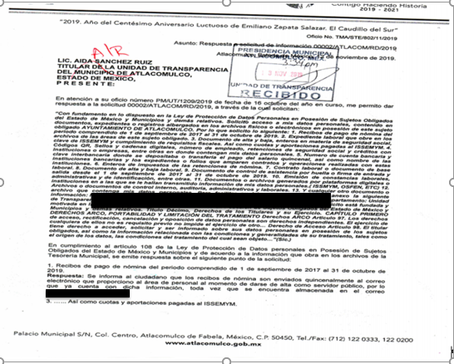
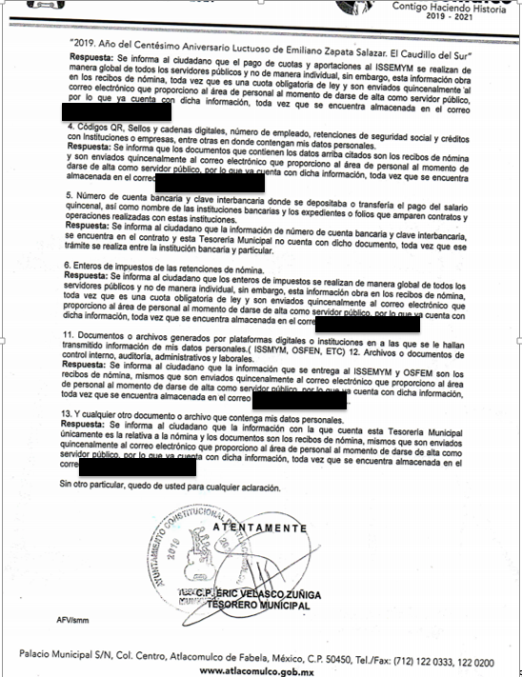
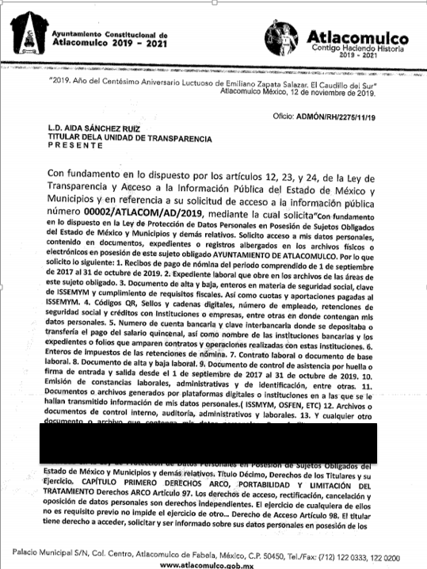
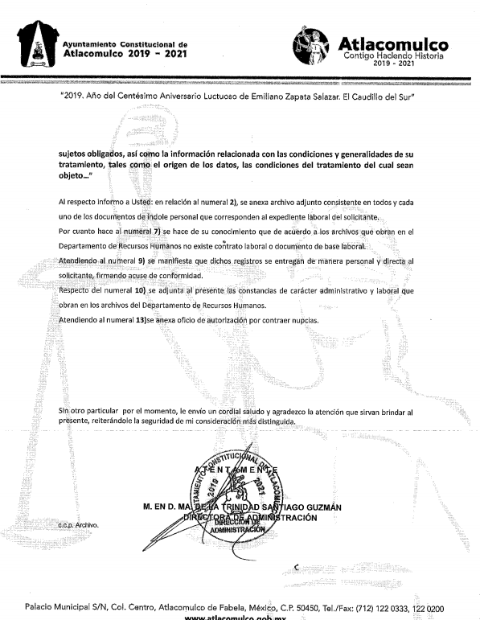
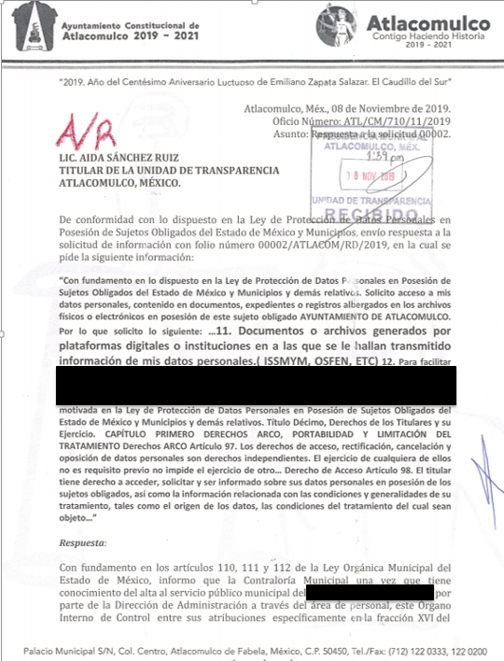
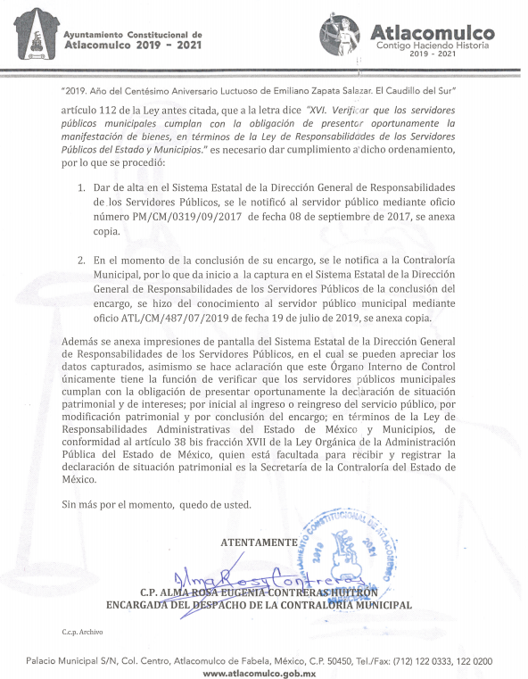
Es importante señalar que a la respuesta proporcionada por la titular la Dirección de Administración, le adjuntó información referente al expediente laboral, constancias administrativas y laborales y oficio de autorización de nupcias; así mismo, le informó que no encontró el contrato laboral o documento base para acreditar la relación patrón trabajador.

Por otro lado, en la respuesta proporcionada por la encargada del despacho de la Contraloría Municipal le adjuntó los oficios de alta, baja y una impresión de pantalla del Sistema Estatal de la Dirección General de Responsabilidades de los servidores públicos del cual se advierte datos a nombre del particular.

De lo anterior, EL RECURRENTE interpuso el recurso de revisión que nos ocupa, en el que se inconformó de la respuesta y expresó como razones y motivos de inconformidad que “los datos personales incompletos, se entreguen datos personales que no correspondan con lo solicitado. Se niegue total o parcialmente el acceso, rectificación, cancelación u oposición de datos personales o los derechos relacionados con la materia.”.
En atención a lo expuesto y de las constancias que obran en el expediente electrónico del SARCOEM, se advierte que EL RECURRENTE fue omiso en realizar manifestaciones o presentar pruebas que a su derecho convinieran; así como, tampoco se pronunció sobre su deseo de conciliar.
Por su parte EL SUJETO OBLIGADO fue omiso en manifestar su deseo de conciliar, y en cuanto al Informe Justificado lo presentó ante este Instituto en el plazo que le confiere la Ley de la materia por medio del cual ratificó la respuesta proporcionada, como se muestra a continuación:
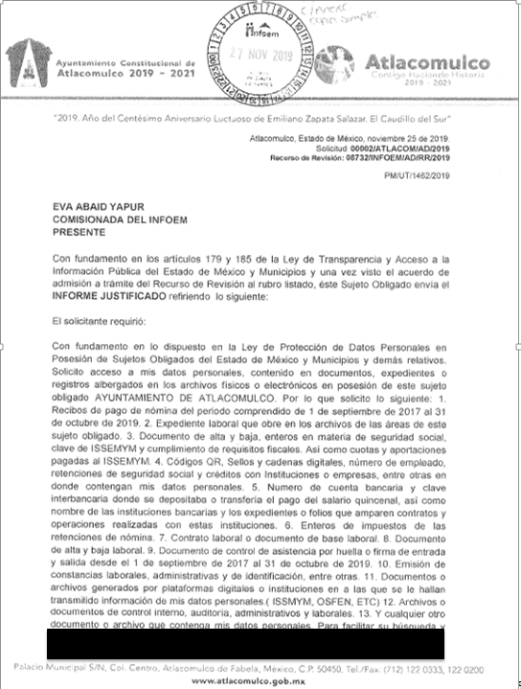
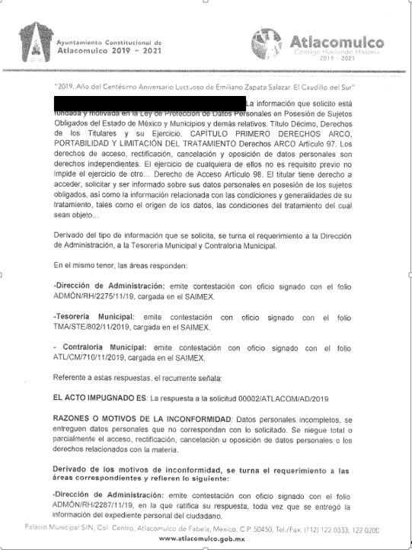
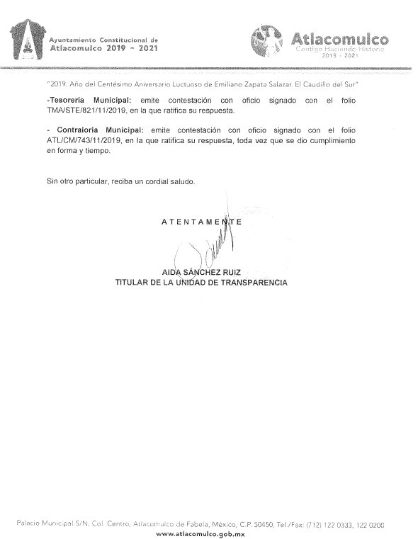
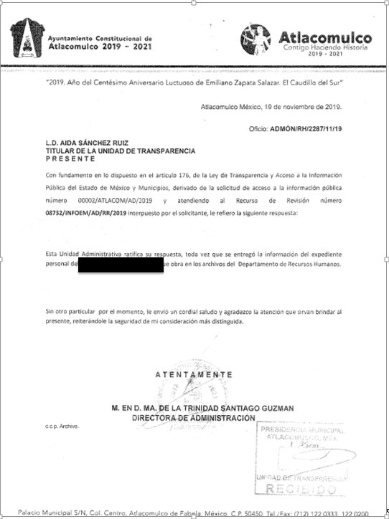
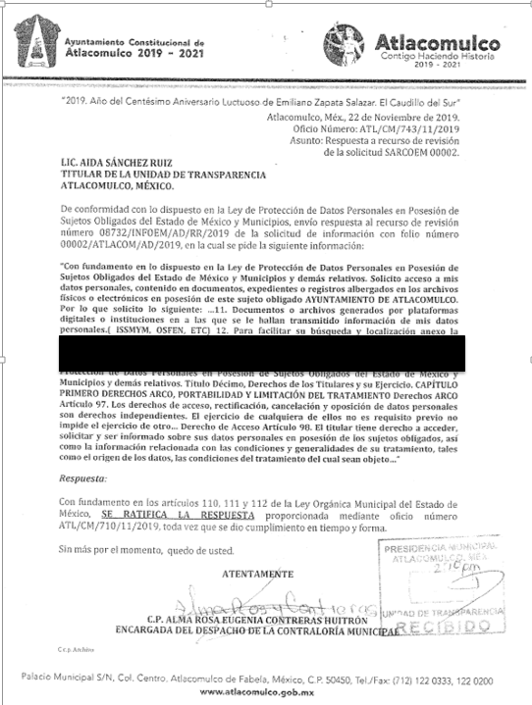
Por lo anterior, es de precisar que se obvia el análisis de la competencia por parte del SUJETO OBLIGADO, para generar, administrar o poseer la información solicitada, dado que éste ha asumido la misma, en razón de que en su respuesta adjuntó información que requirió; aunado a que le señaló que cierta información le era proporcionada en el correo electrónico señalado como medio de notificación como servidor público.
En efecto, el hecho de que EL SUJETO OBLIGADO haya asumido contar con la información pública solicitada, acepta que la genera, posee y administra, en ejercicio de sus funciones de derecho público, motivo por el cual se actualiza el supuesto jurídico, previsto en el artículo 12 de la Ley de Transparencia y Acceso a la Información Pública del Estado de México y Municipios.
De hecho, el estudio de la naturaleza jurídica de la información pública solicitada, tiene por objeto determinar si ésta la genera, posee o administra EL SUJETO OBLIGADO; sin embargo, en aquellos casos en que éste la asume; en virtud de que da respuesta que si obra en su poder, pero se clasifico la misma, implica que la genera, posee o administra; por consiguiente, a nada práctico nos conduciría su estudio, ya que se insiste, dicha información, fue asumida por el mismo; por lo que, la genera, posee y administra, en ejercicio de sus funciones de derecho público, motivo por el cual, se actualiza el supuesto jurídico, previsto en el artículo 12 de la Ley de Transparencia en aplicación supletoria, anteriormente referido.
Es importante señalar, en relación al requerimiento marcado con el número 1, 3, 4 y 6 en la que el particular solicitó al SUJETO OBLIGADO acceder a sus recibos de pago de nómina del periodo comprendido de 1 de septiembre de 2017 al 31 de octubre de 2019, documento de alta y baja, enteros en materia de seguridad social, clave de ISSEMYM y cumplimiento de requisitos fiscales. Así como cuotas y aportaciones pagadas al ISSEMYM, códigos QR, Sellos y cadenas digitales, número de empleado, retenciones de seguridad social y créditos con Instituciones o empresas, entre otras en donde contengan los datos personales y enteros de impuestos de las retenciones de nómina, la Autoridad en respuesta le informó que los mismos se encuentran en los recibos de nómina los cuales le fueron enviados al correo electrónico que proporcionó al área de personal, por lo que ya cuenta con la información.
Bajo lo anterior, el particular se inconformó porque no le proporcionaron acceso a la totalidad de documentos donde obran sus datos personales; así mismo, es importante señalar que la solicitud de acceso a datos personales la realizó el particular el dieciséis de octubre del año dos mil diecinueve, por lo que atendiendo a esto es que debe entregarse los recibos generados del 1 al 15 del mismo mes y año; razón por la cual es importante señalar lo que dispone los Lineamientos para la elaboración y presentación de los informes Mensuales 2017, 2018 y la de octubre de 2019, de la que se desprende la obligación de entregar los comprobantes fiscales digitales por internet por concepto de nómina, que por economía procesal se inserta sólo la de 2019:
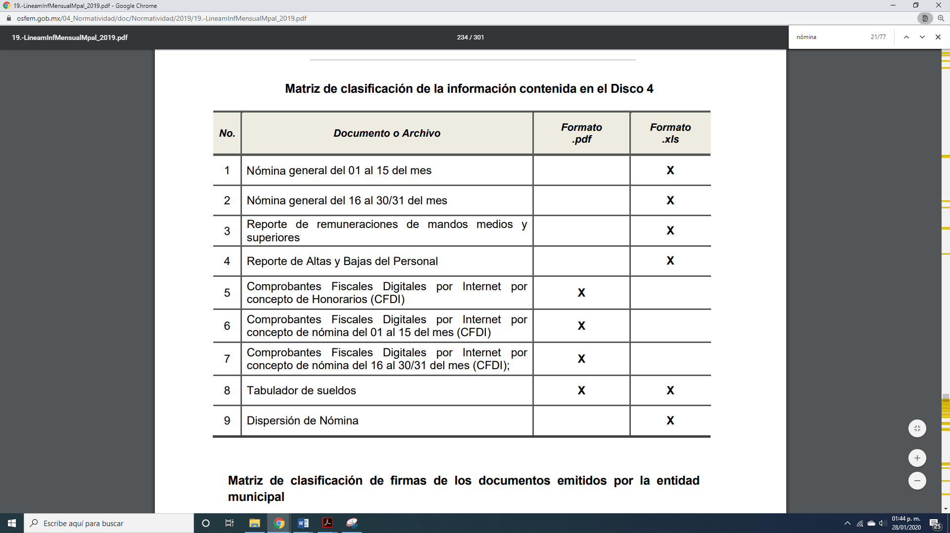
En razón de la normativa, es que EL SUJETO OBLIGADO cuenta con la información requerida en la solicitud de acceso a datos personales y que si bien le señaló que la misma le era enviada al correo electrónico proporcionado al área de Recursos Humanos; lo cierto es que cuenta con la información de mérito, por lo que es dable su entrega, no sin que acredite la identidad del particular, en términos de lo que señala el criterio número 1/18 emitido por el Instituto Nacional de Transparencia, Acceso a la Información Pública y Protección de Datos Personales, que dispone:
“Entrega de datos personales a través de medios electrónicos. La entrega de datos personales a través del portal de la Plataforma Nacional de Transparencia, correo electrónico o cualquier otro medio similar resulta improcedente, sin que los sujetos obligados hayan corroborado previamente la identidad del titular.
Resoluciones:
RRD 0015/17. Instituto Mexicano del Seguro Social. 19 de abril de 2017. Por unanimidad. Comisionado Ponente Francisco Javier Acuña Llamas.
RRD 0032/17. Servicio de Administración Tributaria. 26 de abril del 2017. Por unanimidad. Comisionada Ponente María Patricia Kurczyn Villalobos.
RRD 0053/17. Instituto Mexicano del Seguro Social. 17 de mayo de 2017. Por unanimidad. Comisionada Ponente María Patricia Kurczyn Villalobos
Atento a ello, y que ha quedado analizado en párrafos anteriores, es que la información de pagos de cuotas y aportaciones del ISSEMYM obra en los recibos de nómina del particular y que los mismos al ser integrados en los informes mensuales que remite el Ayuntamiento de Atlacomulco al Órgano Superior de Fiscalización del Estado de México, es que cuenta con la información requerida, la cual deberá entregar al solicitante del derecho de acceso a datos personales.
Es necesario precisar, que los documentos de alta y baja no fueron proporcionados por EL SUJETO OBLIGADO, ya que en respuesta y que ratificó mediante Informe Justificado no se pronunció al respecto, ya que lo que el particular requirió, es el alta y baja de ISSEMYM, motivo por el cual deberá realizar una búsqueda exhaustiva y razonable de la información; ello en virtud, de que al haber aceptado contar con información de pagos de cuotas, goza de la seguridad social que por derecho le corresponde, por lo que es dable ordenar los documentos de alta y baja en materia de seguridad social.
Ahora bien, en relación al requerimiento marcado con el número 2, mediante el cual el ahora RECURRENTE solicitó al SUJETO OBLIGADO su expediente laboral que obre en los archivos de las áreas del Municipio de Atlacomulco, y que en respuesta le fuera proporcionado el mismo, de una revisión por parte del personal de esta Ponencia se verificó que se encuentra incompleta, ello en virtud de lo que dispone el artículo 47 de la Ley del Trabajo de los servidores públicos del Estado de México y Municipios, que establece lo siguiente:
ARTÍCULO 47. Para ingresar al servicio público se requiere:
I. Presentar una solicitud utilizando la forma oficial que se autorice por la institución pública o dependencia correspondiente;
II. Ser de nacionalidad mexicana, con la excepción prevista en el artículo 17 de la presente ley;
III. Estar en pleno ejercicio de sus derechos civiles y políticos, en su caso;
IV. Acreditar, cuando proceda, el cumplimiento de la Ley del Servicio Militar Nacional;
V. Derogada.
VI. No haber sido separado anteriormente del servicio por las causas previstas en el artículo 93 de la presente ley;
VII. Tener buena salud, lo que se comprobará con los certificados médicos correspondientes, en la forma en que se establezca en cada institución pública;
VIII. Cumplir con los requisitos que se establezcan para los diferentes puestos;
IX. Acreditar por medio de los exámenes correspondientes los conocimientos y aptitudes necesarios para el desempeño del puesto; y
X. No estar inhabilitado para el ejercicio del servicio público.
XI. Presentar certificado expedido por la Unidad del Registro de Deudores Alimentarios Morosos en el que conste, si se encuentra inscrito o no en el mismo.
La institución o dependencia que reciba un certificado en que conste que la persona que se incorpora al servicio público se encuentra inscrito el Registro de Deudores Alimentarios Morosos deberá dar aviso al juez de conocimiento de dicha circunstancia, para los efectos legales a que haya lugar.
Es de la norma trascrita con anterioridad, que si bien le remite la documentación enlistada, no se encontró lo referente al Certificado de Deudores Alimentarios del que se pueda advertir si se encuentra escrito o no, por lo que es dable ordenar la información faltante respecto de ducho Certificado, y en caso de no localizar la información deberá emitir el Acuerdo de Inexistencia.
Lo anterior, en términos del artículo 162 de la Ley de la materia; empero si no se localizara la información de la que se ordena la entrega, el Comité de Transparencia del SUJETO OBLIGADO deberá emitir el Acuerdo de Inexistencia en términos de los artículos 49, fracciones II y XIII, 169 y 170 de la Ley de Transparencia y Acceso a la Información Pública del Estado de México y Municipios, debiendo notificarlo al particular al momento de dar cumplimiento a la presente resolución.
Asimismo, atendiendo a la temporalidad requerida, para el caso de que la información haya causado baja documental, de igual forma, se deberá emitir el Acuerdo de Inexistencia; sirve de sustento a lo anterior, el criterio emitido por el entonces Instituto Federal de Acceso a la Información y Protección de Datos Personales que enuncia lo siguiente:
Baja documental. Las dependencias y entidades deben proporcionar a los particulares el documento que acredite dicha situación. De conformidad con lo previsto en los artículos 24 y 46 de la Ley Federal de Transparencia y Acceso a la Información Pública Gubernamental 70, fracción V y 78, fracción III de su Reglamento, las dependencias y entidades deberán expedir una resolución que comunique a los solicitantes la inexistencia de la información requerida, en caso de que ésta no sea localizada en los archivos de la dependencia o entidad de que se trate después de una búsqueda exhaustiva. En este supuesto, las dependencias y entidades deberán acompañar a la resolución por la que se confirma la declaración de inexistencia, el acta de baja documental, esto es, el documento mediante la cual se acredita la legal destrucción de la información solicitada, en todos aquellos casos en los que la normatividad en materia archivística prevea que la misma debe existir.
Expedientes:
4650/07 Instituto de Seguridad y Servicios Sociales de los Trabajadores del Estado – Alonso Lujambio Irazábal
0908/08 Instituto Mexicano del Seguro Social – Alonso Lujambio Irazábal
4961/08 Instituto Mexicano del Seguro Social – Alonso Gómez-Robledo V.
0820/09 Secretaría de Agricultura, Ganadería, Desarrollo Rural, Pesca y
Alimentación – Jacqueline Peschard Mariscal
3928/09 Administración Federal de Servicios Educativos en el Distrito Federal –
María Marván Laborde

Refuerza lo anterior, el criterio 04/2019 emitido por el Instituto Nacional de Transparencia, Acceso a la Información y Protección de Datos Personales, que establece:
“Propósito de la declaración formal de inexistencia. El propósito de que los Comités de Transparencia emitan una declaración que confirme la inexistencia de la información solicitada, es garantizar al solicitante que se realizaron las gestiones necesarias para la ubicación de la información de su interés; por lo cual, el acta en el que se haga constar esa declaración formal de inexistencia, debe contener los elementos suficientes para generar en los solicitantes la certeza del carácter exhaustivo de la búsqueda de lo solicitado.

Resoluciones:
RRA 4281/16. Petróleos Mexicanos. 01 de febrero de 2017. Por unanimidad. Comisionada Ponente María Patricia Kurczyn Villalobos.
http://consultas.ifai.org.mx/descargar.php?r=./pdf/resoluciones/2016/&a=RRA%204281.pdf
RRA 2014/17. Policía Federal. 03 de mayo de 2017. Por unanimidad. Comisionado Ponente Rosendoevgueni Monterrey Chepov.
http://consultas.ifai.org.mx/descargar.php?r=./pdf/resoluciones/2017/&a=RRA%202014.pdf
RRA 2536/17. Secretaría de Gobernación. 07 de junio de 2017. Por unanimidad. Comisionado Ponente Areli Cano Guadiana.
http://consultas.ifai.org.mx/descargar.php?r=./pdf/resoluciones/2017/&a=RRA%202536.pdf “
Po otro lado, es importante señalar que de conformidad con el criterio citado con anterioridad, para la entrega de la información por el medio elegido por el particular, la Autoridad deberá corroborar previamente la identidad del titular.
Lo anterior, de conformidad con lo que dispone el artículo 10 de la Ley de Protección de Datos Personales en Posesión de Sujetos Obligados del Estado de México y Municipios, que señala:
Artículo 10. La aplicación e interpretación de la presente Ley se realizará conforme a lo dispuesto por la Constitución Política de los Estados Unidos Mexicanos, los Tratados Internacionales en los que el Estado mexicano sea parte, la Constitución Política del Estado Libre y Soberano de México, así como las resoluciones y sentencias vinculantes que emitan los órganos nacionales e internacionales especializados, favoreciendo el derecho a la privacidad, la protección de datos personales y a las personas la protección más amplia.
Para el caso de la interpretación, se podrán tomar en cuenta los criterios, determinaciones y opiniones de los organismos nacionales e internacionales, en materia de protección de datos personales.
Es de esta forma que, de conformidad con la Ley, se debe favorecer la protección más amplia en relación con los datos personales que obren en poder de los Sujetos Obligados, para lo cual se podrán tomar en cuenta los criterios que se emitan para tal efecto y como ha quedado asentado en párrafos que anteceden; de igual forma, como se trata de un derecho que se ejerce de manera personal o a través de un represéntate legal designado para ello, es que se debe salvaguardar la documentación y tutelando y garantizando el derecho que tiene toda persona de acceder sus datos personales.
En relación a lo expuesto, de acuerdo a lo dispuesto por el artículo 11 de la Ley de Datos en comento y de manera supletoria con el artículo 190 de la Ley de Transparencia y Acceso a la Información Pública del Estado de México y Municipios, se ordena dar vista al Titular de la Contraloría Interna y Órgano de Control y Vigilancia de este Instituto, para que en ejercicio de sus atribuciones resuelva lo que en derecho proceda.
Ahora bien, en relación al requerimiento marcado con el número 5 de datos personales por parte del particular al SUJETO OBLIGADO relacionado con el número de cuenta bancaria y clave interbancaria donde se depositaba o transfería el pago del salario quincenal, así como nombre de las instituciones bancarias y los expedientes o folios que amparen contratos y operaciones realizadas con estas instituciones, la Autoridad mediante respuesta le informó lo que a continuación se inserta:
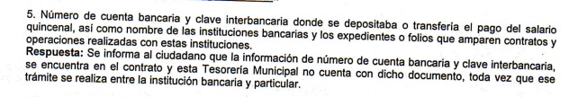

Información que ratificó mediante Informe Justificado, ya que señaló no contar con el mismo; ello en virtud, de que al realizar el trámite el trabajador con la institución bancaria.
De lo anterior, es necesario traer a colación lo que disponen los Lineamientos para la entrega del Informe Mensual Municipal 20|7, 2018 y 2109, en el que establece como informe la entrega del documento que contiene la dispersión de nómina y que por economía procesal sólo se inserta lo siguiente:
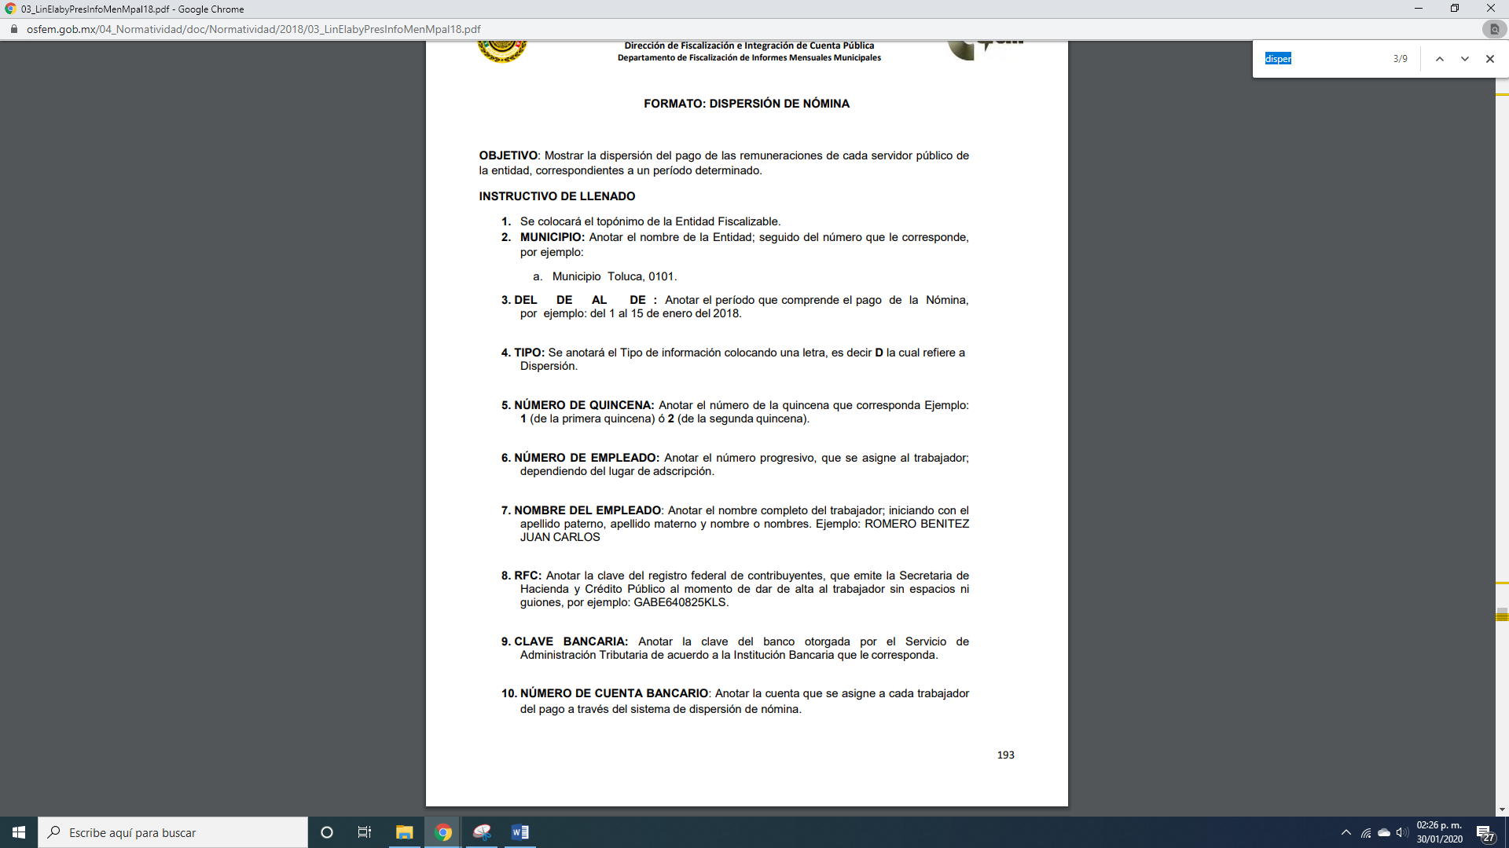
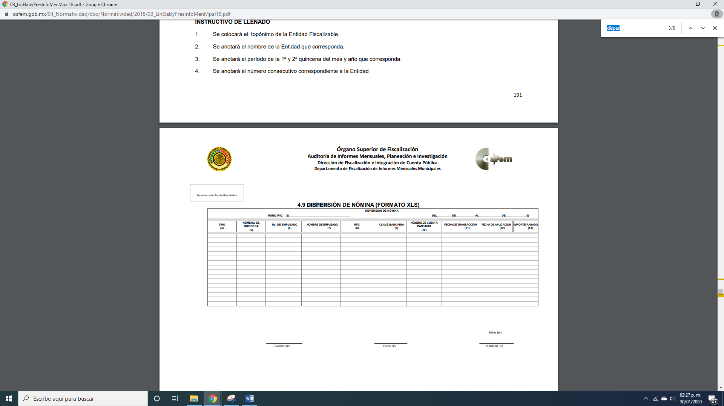
Es de lo expuesta que en los Informes Mensuales que se presentan al OSFEM obra la información que el particular le requirió al SUJETO OBLIGADO, por lo que es dable ordenar la entrega de la misma al ahora RECURRENTE, no sin antes corroborar la identidad del mismo

En relación a la solicitud de acceso a datos personales marcada con los números 7 y 8 en los que el particular requirió del SUJETO OBLIGADO el contrato laboral o documento de base laboral y el documento de alta y baja, es que la Autoridad dio respuesta en el siguiente sentido
Es de lo anterior, que sólo se pronunció que en el Departamento de Recursos Humanos no existe el documento solicitado, sin hacer mención del alta y baja, respuesta que ratificó mediante Informe Justificado.
Por lo anterior, es dable ordenar al SUJETO OBLIGADO en términos de lo que dispone el artículo 162 de la Ley de Transparencia en cita, de aplicación supletoria, del documento que acredite el alta y la baja en el servicio público, no sin antes como ya ha quedado asentado previa acreditación del particular.
Atento a ello, es importante señalar lo que dispone la Ley del Trabajo de los servidores públicos del Estado y Municipios, que dispone:
“ARTÍCULO 48. Para iniciar la prestación de los servicios se requiere:
I. Tener conferido el nombramiento, contrato respectivo o formato único de Movimientos de Personal;”
Es en este sentido, que la Ley en cita dispone que para el inicio de la prestación de los servicios laborales se requiere, nombramiento, contrato o formato único de movimientos de personal, por lo que, de conformidad con lo expuesto es que debe obrar el documento que requiere el particular y que acredita la relación laboral, por lo que se debe ordenar una búsqueda exhaustiva y razonable de la información y para el caso de no contar con ella, deberá su comité de emitir el acuerdo de inexistencia respectivo, como ya ha quedado precisado en el cuerpo del presente medio de impugnación.
Ahora bien, en relación a la solicitud marcada con el número 9 y en la que requirió el particular al SUJETO OBLIGADO el documento de control de asistencia por huella o firma de entrada y salida desde el 1 de septiembre de 2017 al 16 de octubre de 2019, por ser la fecha de solicitud de acceso a los datos personales, la Autoridad le señaló que dichos registros se entregan de manera personal, firmando el acuse de recibo, por lo que como, cambia la modalidad a in situ es que se debe dar cumplimiento a lo que dispone el artículo 118 de la Ley de Protección de Datos Personales en posesión de Sujetos Obligados del Estado de México y Municipios, que señala:

Artículo 118. Las solicitudes de ejercicio de los derechos ARCO se darán por cumplidas a través de expedición de copias simples, copias certificadas, documentos en la modalidad que se hubiese solicitado, previa acreditación de la identidad y personalidad del solicitante o en su caso, ante la notificación de improcedencia de su solicitud.
Cuando se determine la procedencia del ejercicio de dichos derechos y éstos se encuentren a disposición del titular en la modalidad que haya escogido previa acreditación, la solicitud se entenderá atendida si el solicitante no acude dentro de los sesenta días posteriores a la notificación.
En este orden de ideas, y de acuerdo con la normativa en cita, es que se debe dar acceso a los datos personales que obren en poder del SUJETO OBLIGADO previa acreditación de la identidad, en la modalidad elegida por el particular, por lo que debe ordenarse su entrega, previa acreditación del ahora RECURRENTE.
En relación a la solicitud de acceso a datos personales marcada con los números 10 y 11 mediante el cual el particular requirió al SUJETO OBLIGADO la emisión de constancias laborales, administrativas y de identificación, entre otras y los documentos o archivos generados por plataformas digitales o instituciones en las que se le hallan transmitido información de mis datos personales.(ISSMYM, OSFEN, etc) respectivamente, en respuesta la Autoridad le informó lo siguiente:
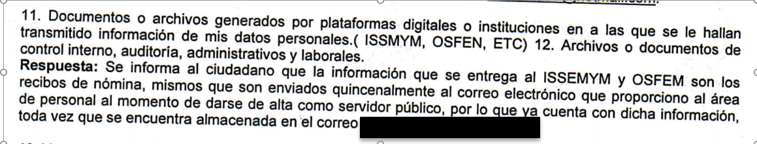
Por lo cual, en primer término y al haber señalado que en relación a los datos personales generados por plataformas digitales mediante las cuales se trasmitieron los datos personales al ISSEMYM Y OSFEM y mediante el cual en respuesta le señaló y que rarificó en Informe Justificado, que dicha información obra en los recibos de nómina y como ya quedó asentado en párrafos que anteceden estos les fueron proporcionados al particular mediante el correo electrónico señalado para tal efecto, y como ya quedó señalado en el cuerpo de la presente resolución, es información que si obra en poder del SUJETO OBLIGADO, y como ya ha quedado plasmado, deberá entregar la documentación donde hace constar los datos personales remitidos vía plataforma digital al OSFEM e ISSEMYM, no sin pasar de vista que para entregar la misma, deberá corroborar la identidad del particular.
Por otro lado, en cuanto a los archivos o documentos de control interno, administrativo y laborales, EL SUJETO OBLIGADO le remitió los oficios mediante los cuales la Contralora Municipal, le informó que al ser dado de alta, deberá presentar su Declaración de situación patrimonial; así como también oficio suscrito por el Contralor Municipal en el que le señaló que derivado de que causó baja en el servicio público es que debe presentar la Manifestación por conclusión del cargo, aunado a unas impresiones de pantalla del Sistema Estatal de la Dirección General de Responsabilidades de los servidores públicos de los que se aprecian los datos personales del ahora RECURRENTE.
Asimismo, el servidor público habilitado competente, le adjuntó en respuesta la información administrativa que contiene datos personales del particular, el cual ratificó mediante Informe Justificado, por lo que del mismo modo y al no haber dado cumplimiento a la Ley de Datos Personales en posesión de los Sujetos Obligados del Estado de México y Municipios; esto es, previa acreditación de la identidad del particular, como ya ha quedado asentado en párrafos que anteceden deberá darse vista al Titular del Órgano de Control Interno para los efectos conducentes.
Por último y en relación al punto 13 relacionado con la solicitud de acceso a datos personales requerida por el particular al SUJETO OBLIGADO en relación a cualquier otro documento o archivo que contenga mis datos personales, a lo que en respuesta la Autoridad le manifestó que le anexó el documento en comento, información que ratificó mediante Informe Justificado, de igual forma, y al no haber dado cumplimiento a la Ley de la materia en concordancia con el criterio inserto en el cuerpo de la presente.
De lo anteriormente expuesto, se determina que resultan parcialmente fundadas las razones y motivos de inconformidad; toda vez, que si bien no corroboró la identidad del particular le entregó parte de la información que requirió, bajo el acceso a datos personales.
Así, por lo anteriormente expuesto, esta Ponencia Resolutora determina en términos de lo que dispone el artículo 137 fracción III de la Ley de Protección de Datos en cita, este Órgano Garante determina MODIFICAR la respuesta del SUJETO OBLIGADO.
Así, con fundamento en lo prescrito en los artículos 5 párrafos vigésimo segundo, vigésimo tercero y vigésimo cuarto, fracciones IV y V de la Constitución Política del Estado Libre y Soberano de México; 2, fracción II, 29, 36, fracciones I y II, 176, 178, 179, 181, 185, fracción I, 186 y 188 de la Ley de Transparencia y Acceso a la Información Pública del Estado de México y Municipios de aplicación supletoria, 1, 81, 82, fracciones I y III, 119, 127, 128, 129, 133 y 137 de la Ley de Protección de Datos Personales en Posesión de Sujetos Obligados del Estado de México y Municipios, este Pleno:
R E S U E L V E
PRIMERO. Resultan parcialmente fundadas las razones o motivos de inconformidad planteadas por EL RECURRENTE en el recurso de revisión 08732/INFOEM/AD/RR/2019 en términos del Considerando QUINTO de esta Resolución.

SEGUNDO. Se MODIFICA la respuesta y se ORDENA al SUJETO OBLIGADO atienda la solicitud de acceso de acceso a datos personales 00002/ATLACOM/AD/2019 y en términos del Considerando QUINTO, haga entrega al RECURRENTE vía SARCOEM, previa acreditación de la identidad del titular de los datos personales, lo siguiente:

“a) Los recibos de nómina del 1 de septiembre de 2017 al 15 de octubre de 2019.
b) El certificado expedido por la Unidad del Registro de Deudores Alimentarios Morosos requerido para el ingreso.
c) El documento o documentos donde conste el alta y baja al ISSEMYM.
d) El Formato Único de Movimiento de Personal, nombramiento o contrato y/o el, documento que dé cuenta el inicio de la relación laboral; así como, el documento donde se determine la terminación de misma.
e) El documento donde conste el número de cuenta bancaria y/o clave interbancaria donde se depositaba o transfería el pago del salario quincenal.
f) El documento donde conste el control de asistencia por huella o firma de entrada y salida del 1 de septiembre de 2017 al 16 de octubre de 2019; así como, en su caso los documentos faltantes donde obren los datos personales a favor del solicitante.

Para el caso de que derivado de la búsqueda exhaustiva y razonable no se localice la información que se ordena en los incisos b) y d) referente al documento que dé cuenta el inicio de la relación laboral, el Comité de Transparencia deberá emitir el Acuerdo de Inexistencia, en términos de los artículos 49 fracción II y XIII, 169 y 170 de la Ley de Transparencia y Acceso a la Información Pública del Estado de México y Municipios.”
TERCERO. Notifíquese al Titular de la Unidad de Transparencia, para que conforme al artículo 137, párrafo segundo de la Ley de Protección de Datos Personales en Posesión de Sujetos Obligados del Estado de México y Municipios y los artículos 186, último párrafo y 189, párrafo segundo de la Ley de Transparencia y Acceso a la Información Pública del Estado de México y Municipios de aplicación supletoria, de cumplimiento a lo ordenado en los recursos de revisión, dentro del plazo de diez días hábiles, debiendo informar a este Instituto en un plazo de tres días hábiles siguientes sobre el cumplimiento dado a la presente resolución.
CUARTO. Notifíquese al RECURRENTE la presente resolución.

QUINTO. Hágase del conocimiento al RECURRENTE que de conformidad con lo establecido en el artículo 142 de la Ley de Protección de Datos Personales en Posesión de Sujetos Obligados del Estado de México y Municipios, podrá impugnarla vía Juicio de Amparo en los términos de las leyes aplicables.

SEXTO. Gírese oficio al Titular de la Contraloría Interna y Órgano de Control y Vigilancia de este Instituto, de conformidad con el artículo 190 de la Ley de Transparencia y Acceso a la Información Pública del Estado de México y Municipios determine lo conducente, en términos del Considerando QUINTO de la presente resolución.
ASÍ LO RESUELVE, POR UNANIMIDAD DE VOTOS EL PLENO DEL INSTITUTO DE TRANSPARENCIA, ACCESO A LA INFORMACIÓN PÚBLICA Y PROTECCIÓN DE DATOS PERSONALES DEL ESTADO DE MÉXICO Y MUNICIPIOS, CONFORMADO POR LOS COMISIONADOS ZULEMA MARTÍNEZ SÁNCHEZ; EVA ABAID YAPUR; JOSÉ GUADALUPE LUNA HERNÁNDEZ, JAVIER MARTÍNEZ CRUZ Y LUIS GUSTAVO PARRA NORIEGA; EN LA QUINTA SESIÓN ORDINARIA CELEBRADA EL DOCE DE FEBRERO DE DOS MIL VEINTE, ANTE EL SECRETARIO TÉCNICO DEL PLENO, ALEXIS TAPIA RAMÍREZ.
Zulema Martínez Sánchez
Comisionada Presidenta
(RÚBRICA)
Eva Abaid Yapur  Comisionada  (RÚBRICA) | José Guadalupe Luna Hernández  Comisionado  (RÚBRICA)
Javier Martínez Cruz  Comisionado  (RÚBRICA) | Luis Gustavo Parra Noriega  Comisionado  (RÚBRICA)
Alexis Tapia Ramírez
Secretario Técnico del Pleno
(RÚBRICA)

Esta hoja corresponde a la resolución del doce de febrero de dos mil veinte, emitida en el recurso de revisión 08732/INFOEM/AD/RR/2019.
YSM/LAGO

